Уважаемые коллеги!
Наше предприятие ОДО «Лексерт» предлагает вашему вниманию установки для проколов под дорогами, железнодорожными путями и бестраншейной замене труб из существующих колодцев серии «Вектор» собственного производства
Наименование | Технические характеристики / Комплектация | Преимущество | Цена без НДС
Установка для бестраншейной замены труб из колодца «Вектор-20»  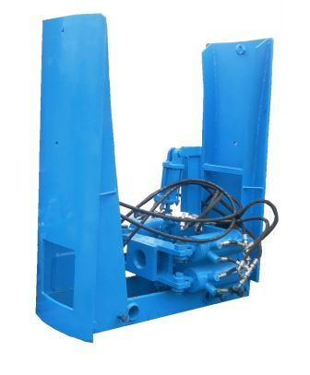 | Усилие продавливания/ обратной  тяги - 60/80т.  Масса 400кг. (без штанг).  Размер колодца диаметр 1 метра.  Макс. диаметр футляра – 400(500)мм.  Комплектация: 40 метров штанг  Захваты ПЭ труб Д=110,160,225,315.  Комплект расширителей Д=350  Гидравлическая станция «Юпитер-2»  Наконечник прямой и скошенный | Установка является разборной, что позволяет монтировать ее в колодец через люковое отверстие.  Максимальный диаметр при замене трубопровода на новый – до 500мм.  Максимальный диаметр нового прокола методом ГНБ с последующим затягиванием трубы – до 400мм. | 1090.000 росc. руб.
Установка для прокола грунта «Вектор-30»  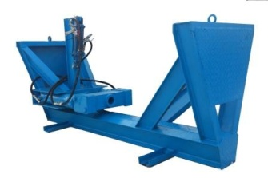 | Усилие продавливания/ обратной  тяги - 30/40т.  Масса 500кг. (без штанг).  Размер рабочего котлована 1х2,5м.  Макс. диаметр футляра – 240мм.  Комплектация: 40 метров штанг  Захваты для ПЭ труб Д=110, 160, 225  Комплект расширителей Д=270  Гидравлическая станция «Юпитер-1»  Наконечник прямой и скошенный. | Простота конструкции и надежное исполнение.  Стоимость по сравнению с аналогами позволяет окупить установку и получить максимальный экономический эффект в кратчайшие сроки | 700.000  росc. руб.
Установка для прокола грунта «Вектор-60»  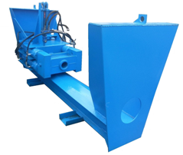 | Усилие продавливания/ обратной  тяги - 60/80т.  Масса 900кг. (без штанг).  Размер рабочего котлована 1,2х2,5м.  Макс. диаметр футляра – 450мм.  Комплектация: 40 метров штанг  Захваты ПЭ труб Д=110,160,225,315  Комплект расширителей Д=350  Гидравлическая станция «Юпитер-2»  Наконечник прямой и скошенный. | Помимо простоты конструкции и надежного исполнения, является ее мощность – 80 тонн при собственном весе 900кг.  Штанга 60х80 установки «Вектор-60» позволяет успешно производить пилотное бурения в сложных условиях, где другие «давилки» просто не справляются. | 940.000  росc. руб.
Установка для прокола грунта «Вектор-90»  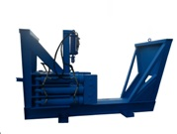 | Усилие продавливания/ обратной  тяги - 90/120 т.  Масса 1200 кг. (без штанг).  Размер рабочего котлована 1,5х2,5 м.  Макс. диаметр футляра – 630 мм.  Комплектация: 40 метров штанг  Захваты для ПЭ труб Д=110,160,225,315,410,500.  Комплект расширителей Д=600  Гидравлическая станция «Юпитер-2»  Наконечник прямой и скошенный. | Мощность – 120 тонн при собственном весе 1200кг.  Позволяет выполнять проколы максимальным диаметром Ø 630 мм. | 1.660.000  росc. руб.
Возможно уменьшение (увеличение) базовой стоимости комплектации установки по желанию заказчика. ТЕЛЕФОН 017-380-12-79, (029) 670-01-074 Директор Гируцкий Сергей Иванович,
e-mail: lexert-777@yandex.ru сайт www.lexert.by
Как работают силовые установки серии «Вектор».
Силовые установки «Вектор» могут работать от гидростанции либо от гидросистемы любой строительной машины. Гидравлическое давление (до 20Мпа), через систему шлангов и распределительное устройство, передается на прокольный механизм «Вектор».
Для выполнения подземного перехода с помощью установки «Вектор» на начальном этапе раскапываются 2 котлована: рабочий (в который будет смонтирована сама установка) и приемный (из которого будет выполняться затяжка футляра).
Как только оборудование смонтировано и выполнены подготовительные работы (отмечены места пересечения с существующими коммуникациями, утвержден и согласован профиль прокола, выполнены мероприятия по ТБ и ОТ) можно приступать к бурению пилотной скважины.
Пилотная скважина может быть выполнена двумя способами:
1-й – прямолинейный прокол прямым наконечником. Данный способ уместно выполнять при коротких проколах.
2-й – контролируемый прокол скошенным наконечником. Особенностью данного способа является непрерывное отслеживание процесса бурения, корректировки трассы и управление траектории прокола с помощью локатора.
Первоначально в корпус бура (1), со скошенным наконечником (3), монтируется датчик локационной системы (2). Датчик при производстве пилотного бурения будет передавать оператору данные местонахождения и глубины залегания буровой головки, а так же крен и угол поворота скошенного наконечника. | 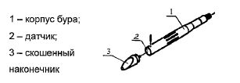
Оператор установки соединяет корпус бура с первой буровой штангой и подает в установку. С помощью захватного устройства гидроцилиндры установки «Вектор» вдавливают штангу на длину равную ходу штоков. Затем процесс повторяется до полного вдавливания штанги (до резьбового соединения).
По окончании вдавливания первой штанги оператор определяет точное местонахождение наконечника бура в грунте по вертикали и горизонтали и отмечает координаты в журнале производства работ. С помощью механизма вращения буровой колонны, со скошенным наконечником, оператор добивается требуемых значений положения наконечника бура в грунте по горизонтали и вертикали. Вдавив первую штангу, осуществляется присоединение к ней второй.
При изменении направления прокола необходимо вращать штангу до тех пор, пока электроника, фиксирующая положение датчика, покажет на циферблате положение, в котором необходимо двигаться. Непродолжительную дистанцию прокалывают без вращения. Затем проверяют положение датчика и если это необходимо, процесс повторяют.
При отсутствии необходимости менять направление прокола, процесс бурения ведут с постоянным локационным контролем точного местонахождения наконечника бура в грунте до выхода бура в приемный котлован.  После выхода бура в приемный котлован выполняется демонтаж наконечника. Устанавливается расширитель, а за ним крепится захват для полиэтиленовой либо стальной трубы. | 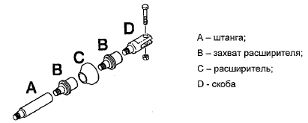
Затем происходит процесс затягивания штанг с одновременным расширением пилотной скважины с помощью расширителя, за счет усилия обратной тяги – от 40 до 120 тонн в зависимости от серии установок «Вектор».
При бестраншейной замене трубопроводов пилотное бурение происходит по старой трубе. При обратном затягивании перед расширителем монтируется разрушитель. Разрушитель конструкционно должен соответствовать типу, размеру и материалу разрушаемой трубы. Одновременно с разрушением происходит расширение буровой скважины и затягивание новой трубы.
Как работает установка по бестраншейной замене труб из колодца «Вектор-20».

Установка «Вектор-20» благодаря конструкторскому решению имеет разборную конструкцию. Это позволяет производить монтаж/демонтаж оборудования в колодец через крышку канализационного люка (диаметром от 55см) без разрушения крышки колодца. Возможна работа из колодцев бутылочного типа (диаметром верхней части от 80см).
Для выполнения бестраншейной замены труб с помощью установки «Вектор-20» на начальном этапе работ в существующий колодец диаметром от 1,5 м. монтируется установка (по составляющим, либо в сборе – в зависимости от условий работы).
Как только оборудование смонтировано производят пилотное бурение (в случае замены трубопровода – штанги подают по старой трубе) до приемного колодца. В приемном колодце монтируется расширитель и закрепляется новая труба. При бестраншейной замене трубопроводов при обратном затягивании перед расширителем монтируется разрушитель. Разрушитель конструктивно должен соответствовать типу, размеру и материалу разрушаемой трубы. При обратной тяге буровой колонны происходит разрушение старой трубы, расширение буровой скважины с помощью расширителя и одновременное затягивание новой трубы.
За счет использования штанг, а не троса возможно производство замены даже частично разрушенного трубопровода

Отличительные особенности установок серии «Вектор»:
- Отсутствие необходимости в буровом растворе.
- В качестве гидравлической станции может быть использована любая строительная машина.
- Возможность производства как прямолинейного так и пилотируемого прокола.
- Простота конструкции и надежное исполнение.
- Возможность последующей доукомплектации базового оборудования с целью расширения спектра действий.
- Стоимость по сравнению с аналогами позволяет окупить установку и получить максимальный экономический эффект в кратчайшие сроки.

ОДО «Лексерт», Минск, 2014г.
Адрес производства: 223056, Республика Беларусь, Минский р-н, п. Сеница, база филиала "Минский РСУ".
Адрес офиса:2230056 г. Минск, ул. Казица 2А.
УНП 690392824,
р/с 3012106870005 в ОАО «Технобанк» г. Минск, ул. Кропоткина, д. 44, код 182
тел. +375 29 670-01-74, +375 17 380-12-79, факс +375 17 224-85-28
наш сайт: www.lexert.by
e-mail: lexert-777@yandex.ru

